第一次上机报告
2153299 杨非凡
第一部分
（1）该段程序是否完成 92H+7AH？程序运行后结果是否在 AL 寄存器中？在 DEBUG 下看到的 AL 中的结果是多少？相对于十进制数多少？
完成了92H + 7AH。运算结果在AL寄存器中。AL中的结果为0CH,相当于十进制的12。

（2）如果把 92H 和 7AH 看作是无符号数，运算结果的十进制数值应该是什么？ 实际结果正确吗？为什么？
看作无符号数，运算结果十进制数值应为268。实际结果为12，因为268超出了8位无符号数的表示范围28。所以会溢出。

（3）如果把 92H 和 7AH 看作是有符号数，运算结果的十进制数值应该是什么？ 实际结果正确吗？为什么？ （提示：在 DEBUG 下看到的数据全是十六进制数，键入数据时不用带后缀 H。）
看作有符号数，运算结果十进制数值应为12。实际结果为12，因为看成有符号数的话相当与十进制下的-110+122，运算不会超出8位有符号数的范围，不会溢出。

（4）将在 DEBUG 下观察到的结果，截图下来，并加注说明，与上述问题的回 答一起写入报告。
初始状态：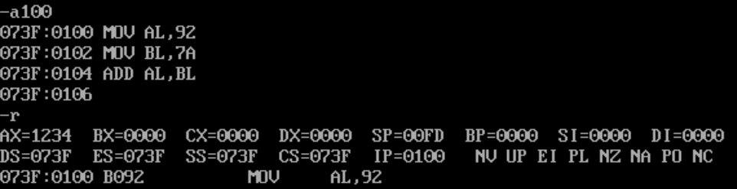

逐步执行命令：
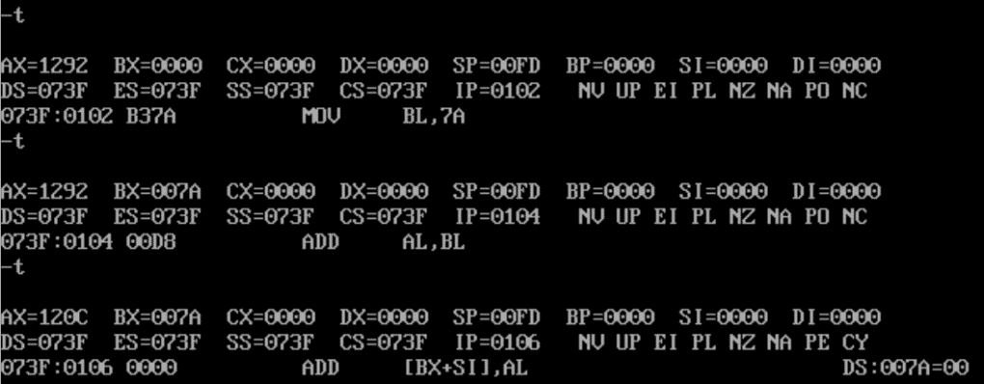
初始时AL为34H,BL为0；单独执行3步时分别发生的变化：AL的值变为92H;BL的值变为7AH,AL的值变为0CH.
（5）汇编并运行上述程序段，并观察运行结果需要用到哪几个 DEBUG 的命令？ 除此以外，你已经掌握了哪几个 DEBUG 的命令？
需要用到 输入汇编指令命令-A 查看修改寄存器内容命令-R 单步执行命令-T
除此之外，我还掌握了执行命令-G 反汇编命令-U 显示内存单元内容命令-D 退出DEBUG命令-Q

第二部分
（2）将 EXP1 修改为将 26 个大写字母改为小写字母后传送到附加段指定位置。 程序经汇编、连接后，要能正常运行，并且需要在 DEBUG 下运行看到结果，验 证结果的正确性，将在 DEBUG 下观察到的结果，截图下来，并加注说明。（提 示：大小写字母差 20H，在 EXP1 中只需增加一条加法指令 ADD AL，20H）
起始：
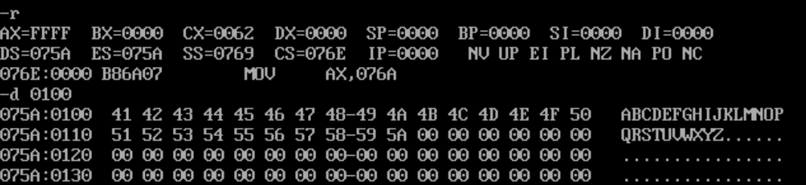
此时075A : 0100到075A : 011F的前26个字节存放A-Z；075A : 0120到075A : 013F全都为初始值0

运行程序以及之后的结果：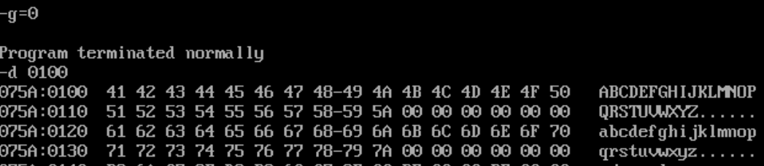
可见程序能够正常运行，且运行后075A : 0120到075A : 013F前26个字节分别为a到z。

（4）例题 EXP2 将一个 4 个元素的字节数组清 0，在理解该程序的基础上，将 该程序经汇编、连接后，要能正常运行，并且需要在 DEBUG 下运行看到结果， 请将在 DEBUG 下观察到的结果，截图下来，并加注说明。

初始情况：
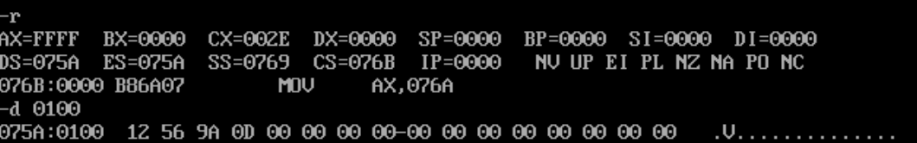
此时ARRAY的地址为075A : 0100到 075A : 0103，存放的数字分别为12H 56H 9AH 0DH。
运行程序以及运行后的结果：
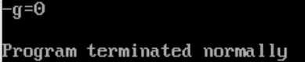
程序能够正常运行，且ARRAY的四个元素都被清零。

（5）例题 EXP3 定义了 2 个 4 个元素的字数组，程序将 X 数组中的第 1 和第 3 个字（即十进制 32 和 128 两个数据）传送到 Y 数组对应的位置。在理解该程序 的基础上，编写程序完成下面的功能： 将数组 X 中的第 2 和第 4 个字（即十进制 100 和 1025 两个数据）送到 Y 数 组对应的位置，并将原 X 数组中的第 2 和第 4 字清 0。
源程序截图：
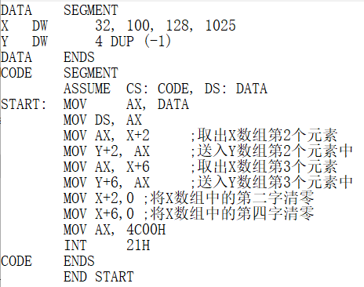

（7）程序经汇编、连接后，要能正常运行，并且需要在 DEBUG 下运行看到结 果，验证结果的正确性。请将在 DEBUG 下观察到的结果，截图下来，并加注说 明。

初始情况：
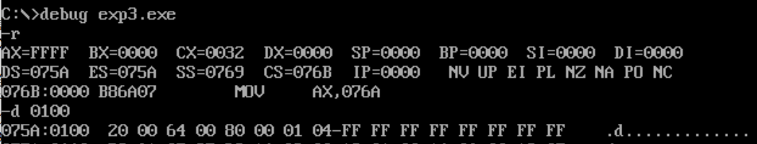
此时X的地址为075A : 0100到 075A : 0107，存放了4个字：20H,64H,80H,0401H
而Y的地址为075A : 0108到 075A : 010F，值均为初始值FFFFH
执行程序以及结果：
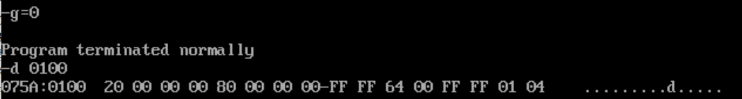
程序正常运行，X数组的第二，第四个字都被送入了Y数组的相应位置，并且X数组中的第二，第四个字清零了。

（8）请将（5）所运行正常并在 DEBUG 下运行能看到正确结果的源程序（.ASM）， 以 A 字母开头+自己的学号为文件名，如“A2150123.ASM”，加入附件发送邮箱。

